环境保护工作简报
第2期
新乡县环境保护局 2018年2月2日

新乡县人大代表

视察新乡县水污染防治工作

2月2日上午，新乡县人大副主任王红卫同志带领部分人大代表对新乡县环境污染防治攻坚暨水污染防治工作进行了视察。
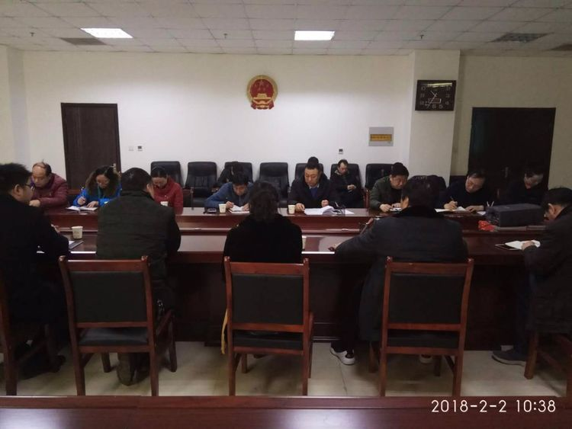

人大代表一行10余人，首先现场察看了新乡县敦孟排、二支排等河流的现状，听取了小冀镇政府、县环保局对敦孟排、二支排等河流综合整治情况的汇报。
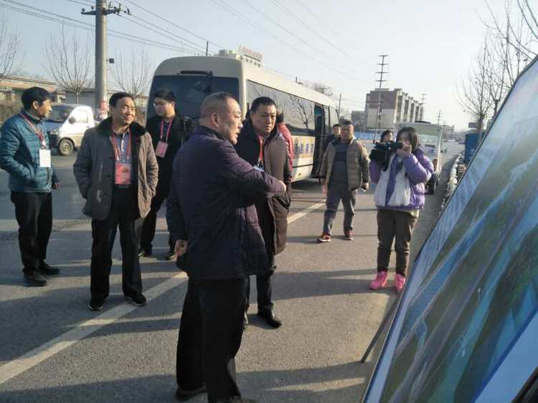
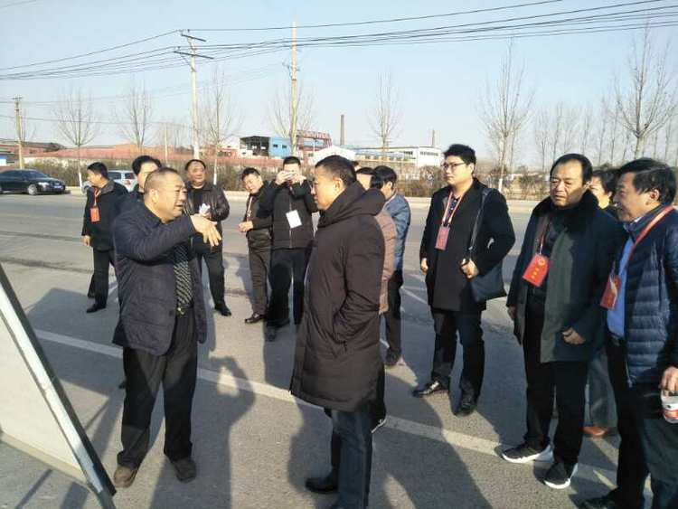

新乡县政府副县长王建新、县环保局长秦安飞及有关乡镇、部门的有关人员参加了视察。
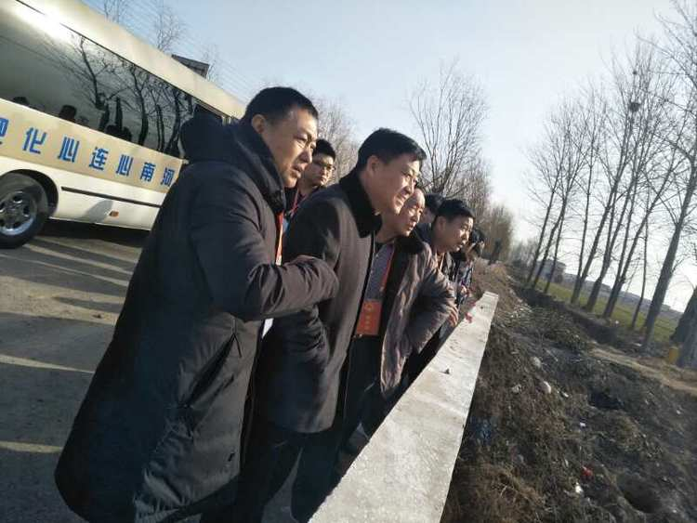
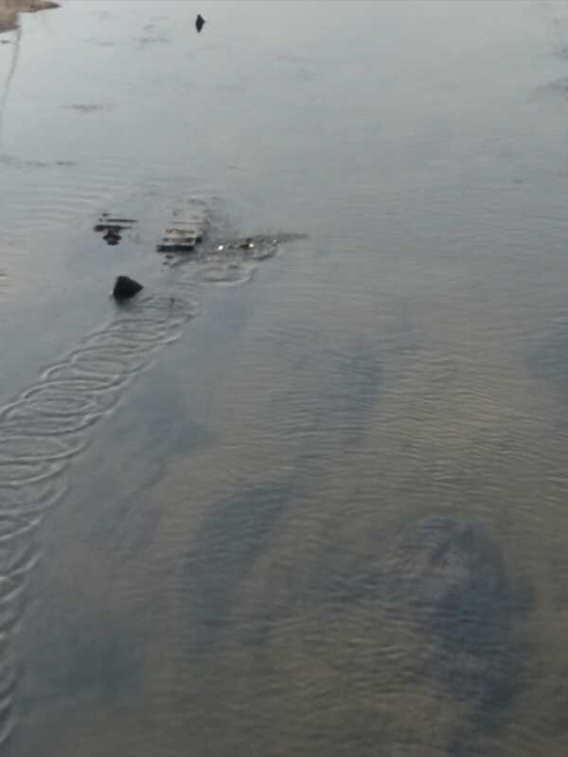

随后，人大代表与县环保局领导班子、主要业务科室负责人进行了座谈。县环保局长秦安飞同志代表环保局向人大视察组汇报了新乡县环境污染防治攻坚暨水污染防治工作开展情况。人大代表就新乡县环境污染防治攻坚暨水污染防治工作指出了存在的问题、提出来了建议和希望，并就有关问题与环保局的同志进行了现场沟通、互动。
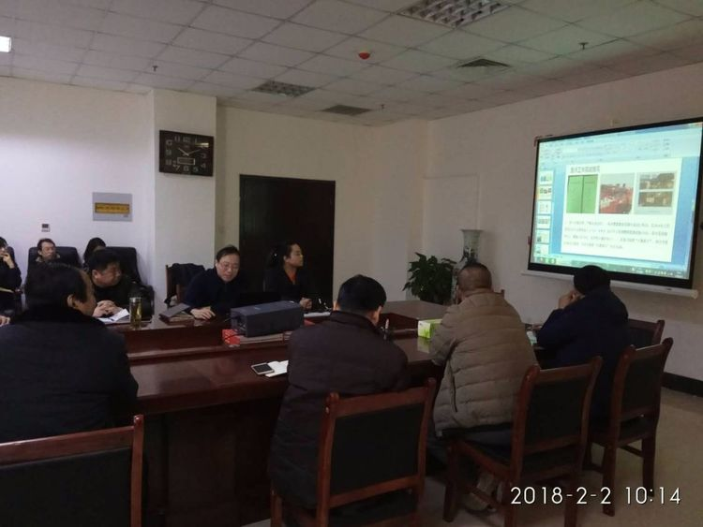
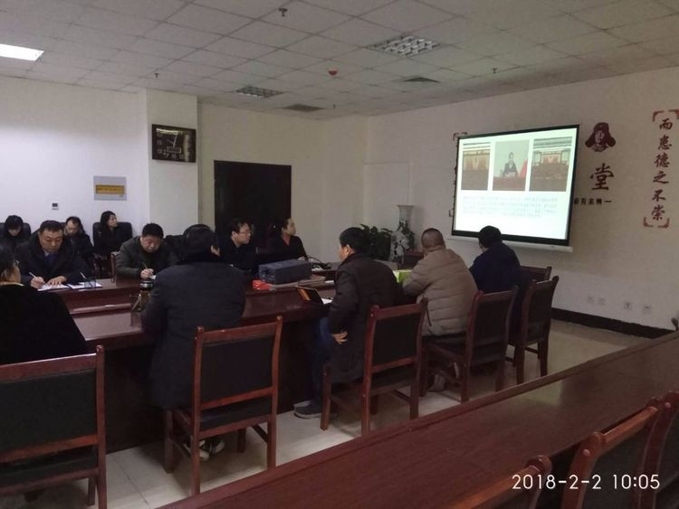

最后，县人大副主任王红卫同志代表视察组对新乡县环境污染防治攻坚暨水污染防治工作所取得的成绩给予了肯定，对县环保局所做的工作表示感谢，对今后的工作提出来希望和建议，并勉励环保局的全体人员要不忘初心，不辱使命，继续前行，环境保护任重道远，永远在路上。
